磁 场

一、基本概念
1.磁场
（1）永磁体周围有磁场。
（2）电流周围有磁场（奥斯特实验）。
分子电流假说:物质微粒内部存在着环形分子电流。
磁现象的电本质：磁体的磁场和电流的磁场都是由电荷的运动产生的。
（3）在变化的电场周围空间产生磁场（麦克斯韦）。
2.磁场的基本性质
磁场对放入其中的磁极和电流有磁场力的作用。
3.磁感应强度
适用条件：L很小，并且L⊥B 。
磁感应强度是矢量。单位是特斯拉，符号为T，1T=1N/（A.m）=1kg/（A.s2）
方向：规定为可以自由转动的小磁针在该点静止时N极的指向
4.磁感线
（1）用来形象地描述磁场中各点的磁场方向和强弱的曲线。磁感线上每一点的切线方向就是该点的磁场方向，也就是在该点小磁针静止时N极的指向。磁感线的疏密表示磁场的强弱。磁感线都是闭合曲线
（2）要熟记常见的几种磁场的磁感线：
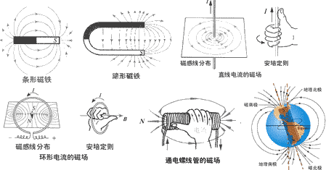
（3）安培定则（右手螺旋定则）：对直导线，四指指磁感线环绕方向；对环行电流，大拇指指中心轴线上的磁感线方向；对长直螺线管大拇指指螺线管内部的磁感线方向。
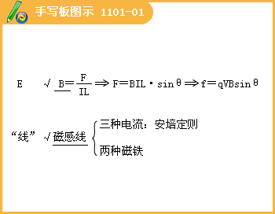
例1 下列说法正确的是（ ）
A.奥斯特提出“分子电流”假说，认为永磁体的磁场和通电导线的磁场均由运动电荷产生
B.安培提出“分子电流”假说，认为永磁体的磁场和通电导线的磁场均由运动电荷产生
C.根据“分子电流”假说，磁铁受到强烈振动时磁性会减弱
D.根据“分子电流”假说，磁铁在加高温条件下磁性会减弱
[答疑编号921110101]
答案：BCD
例2
如图所示，同一平面内有两根互相平行的长直导线1和2，通有大小相等、方向相反的电流，a、b两点与两导线共面，a点在两导线的中间与两导线的距离均为r，b点在导线2右侧，与导线2的距离也为r.现测得a点磁感应强度的大小为B，则去掉导线1后，b点的磁感应强度大小为 ，方向 .
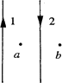
[答疑编号921110102]
答案：；垂直纸面向外
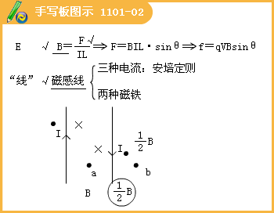
二、磁场对电流的作用
1.安培力的大小:
说明:（1） L是导线的有效长度 （2） B是L所在处的磁感应强度
2.安培力的方向——左手定则
注意： F一定垂直I、B; I、B可以垂直可以不垂直
例1
两根平行放置的等长直导线a和b载有方向相反的电流，大小分别为I_{a}和I_{b}，且I_{b}=2I_{a}. I_{b}对I_{a}的作用力为F₁，I_{a}对I_{b}的作用力为F₂，则两导线（ ）
A.相互吸引，F₁＜F₂
B.相互吸引，F₁=F₂
C.相互排斥，F₁＞F₂
D.相互排斥，F₁=F₂
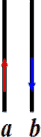
[答疑编号921110103]
例2
如图所示,两根相互垂直的异面通电直导线ab和cd，ab固定不动，cd可自由移动,则cd的运动情况是（ ）
A.逆时针转动，同时远离ab
B.逆时针转动，同时靠近ab
C.顺时针转动，同时远离ab
D.顺时针转动，同时靠近ab
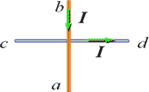
[答疑编号921110104]
答案：D
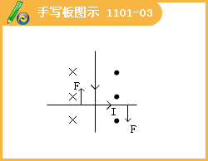
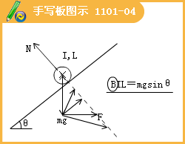
三、磁场对运动电荷的作用
1.洛仑兹力大小（推导）得f=qvB。条件是v与B垂直。当v与B成θ角时，f=qvBsinθ。
2.洛仑兹力方向———左手定则
注意：四指必须指电流方向，即正电荷定向移动的方向， 负电荷为定向移动方向的反方向。
f一定垂直v、B;v、B可以垂直可以不垂直
电荷在匀强磁场中运动（只考虑洛仑兹力的作用）
初速度 力的特点 运动形式
v=0 f=0 静止
v//B f=0 匀速直线运动
v丄B f=Bqv 匀速圆周运动
v与B夹角θ f=qvBsinθ 等距螺旋运动
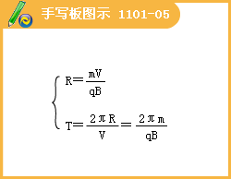
例1.如图所示，有界匀强磁场边界线SP∥MN，速率不同的同种带电粒子从S点沿SP方向同时射入磁场，其中穿过a点的粒子速度v₁与MN垂直，穿过b点的粒子，其速度方向与MN成60°角.设两粒子从S到ab所需时间分别为t₁、t₂.则t₁∶t₂为（ ）
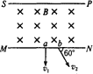
A.1∶3 B.4∶3 C.1∶1 D.3∶2
[答疑编号921110105]
答案：D
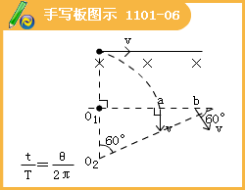
例2.如图所示的正方形的盒子开有a、b、c三个微孔，盒内有垂直纸面向里的匀强磁场.一束速率不同的电子从a孔沿垂直磁感线方向射入盒中，发现从c孔和b孔有电子射出.则：
（1）从b孔和c孔射出的电子的速率之比v_{b}∶v_{c}为________.
（2）从b孔和c孔射出的电子在盒内运动时间之比为________.
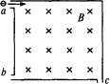
[答疑编号921110106]
答案：(1)1:2 (2)2:1
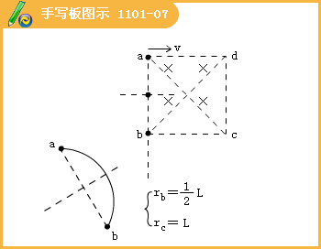
● 电荷在复合场中运动
例1.图中虚线所围的区域内，存在电场强度为E的匀强电场和磁感强度为B的匀强磁场，已知从左方水平射入的电子穿过这区域未发生偏转，设重力可忽略不计，则在这区域中的E和B的可能方向是（ ）
A.E和B都沿水平方向，并与电子的运动方向相同
B.E和B都沿水平方向，并与电子的运动方向相反
C.E竖直向上，B垂直纸面向外
D.E垂直纸面向里，B竖直向上
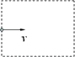
[答疑编号921110107]
答案：ABC
例2.匀强磁场方向垂直于纸面，B=1T，匀强电场水平向右，E＝10 N/C, 有一带电微粒m＝2×10⁻⁶kg, q＝2×10⁻⁶C ，微粒在纸面做匀速直线运动，求：
（1）微粒速度的大小和方向
（2）当微粒运动到某条电场线上P点时，突然撤去磁场，它经过多长时间可以再次通过这条电场线上的某点Q？
（3）PQ的长度？
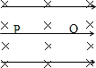
[答疑编号921110108]
答案：(1)v=20m/s 与电场方向夹角60°，斜向上；
(2)
(3)PQ的长度为
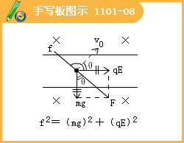
例3.如图所示，在y＞0的空间中存在匀强电场，场强沿y轴负方向；在y＜0的空间中，存在匀强磁场，磁场方向垂直xy平面（纸面）向外。一电量为q、质量为m的带正电的运动粒子，经过y轴上y＝h处的点P1时速率为v0，方向沿x轴正方向；然后，经过x轴上x＝2h处的 P2点进入磁场，并经过y轴上y＝-2h处的P3点。不计重力。求
（l）电场强度的大小。
（2）粒子到达P2时速度的大小和方向。
（3）磁感应强度的大小。
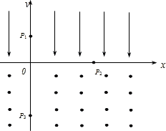
[答疑编号921110109]
四、实际应用
1、速度选择器； 2、质谱仪； 3、回旋加速器；
4、霍尔效应； 5、电磁流量计； 6、磁流体发电；
例1.带电粒子的电荷与质量之比叫做荷质比，在图中，设带电粒子为钠离子，加速电压U＝705V，磁感应强度为B＝3.85×10⁻¹T，轨道半径r＝5cm，则钠离子的荷质比是多少？
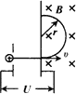
[答疑编号921110110]
答案：
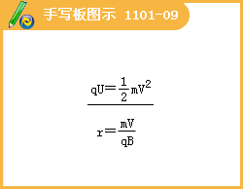
例2. 霍尔效应
如图所示厚度为h，宽度为d的导体放在垂直于它的磁感应强度为B的匀强磁场中。当电流通过导体板时，在导体板的上侧面A和下侧面A1之间会产生电势差。这种现象称为霍尔效应。霍尔效应可解释如下：外部磁场的洛伦兹力使运动的电子聚集在导体板的一侧，在导体板的另一侧会出现多余的正电荷，从而形成横向电场。横向电场对电子施加与洛伦兹力相反的静电力。当静电力与洛伦兹力达到平衡时，导体板上下两侧面之间会形成稳定的电势差。
达到稳定状态时，导体板上侧面A的电势 下侧面A1的电势（填“高于”，“低于”，或“等于”）
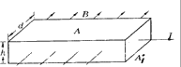
[答疑编号921110111]
答案：低于
